工业废水处理工高级工（三级）操作技能考核试卷06

姓名： 准考证号： 单位：
注 意 事 项
1、考试时间：90分钟。
2、请首先按要求在试卷的标封处填写您的姓名、准考证号和所在单位的名称。
3、请仔细阅读各种题目的回答要求，在规定的位置填写您的答案。
4、不要在试卷上乱写乱画，不要在标封区填写无关的内容。
5、标注“★”的为涉及安全生产或操作的关键技能，如考生在技能考核中违反操作规程或未达到该技能要求的，则技能考核成绩为不合格。

 | 一 | 二 | 三 | 四 | 总 分 | 总 分 人
得 分

得 分
评分人
一、根据所给出的图片或图形写出其设备、部件名称（每空5分，合计15分）
考核时间：5分钟
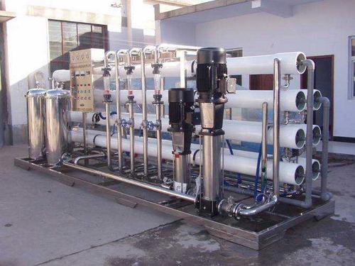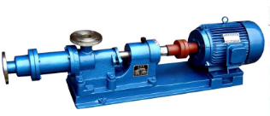
图1 图2
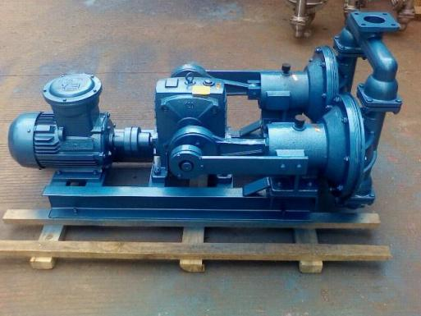
图3
1. 2. 3.
得 分
评分人
二、简答题（20分）考核时间：20分钟
1、写出UASB工艺装置开停车操作流程。（10分）

2、写出光学显微镜使用方法及注意事项。（10分）

得 分
评分人
三、口试问答（20分）考核时间：20分钟
在工业废水处理操作中如何落实职业健康安全管理？

项目 | 回答正确 | 语言清晰 | 表达准确 | 总分
满分 | 14 | 3 | 3 | 20
得分

得 分
评分人
四、现场操作技能（45分）考核时间：45分钟
*若考试点无模拟操作设备，则由考评员进行过口试问答。
项目：混凝沉淀加药系统开停车操作。
仪器准备：触摸屏、PLC、变频器、仪表、管道、水泵等，可在图1-3所示的设备上进行模拟操作。
内容：
生产操作：（1）★选用劳动防护用品。
（2）生产操作。
（3）故障判断与处理。
（4）设备维护与保养。

序号 | 任务 | 配分 | 考核方式 | 得分 | 总分
1 | ★选用劳动防护用品 | 5 | 在现场提供的劳动防护用品中选择
2 | 系统启动 | 10 | 正确启动系统
3 | 加药量判断 | 10 | 写出加药量判断要领
4 | 故障判断与处理 | 10 | 由考评员设置故障
5 | 设备维护与保养 | 10 | 写出混凝沉淀加药系统维护保养要点

加药量判断要领

混凝沉淀加药系统维护保养要点

模拟操作设备：
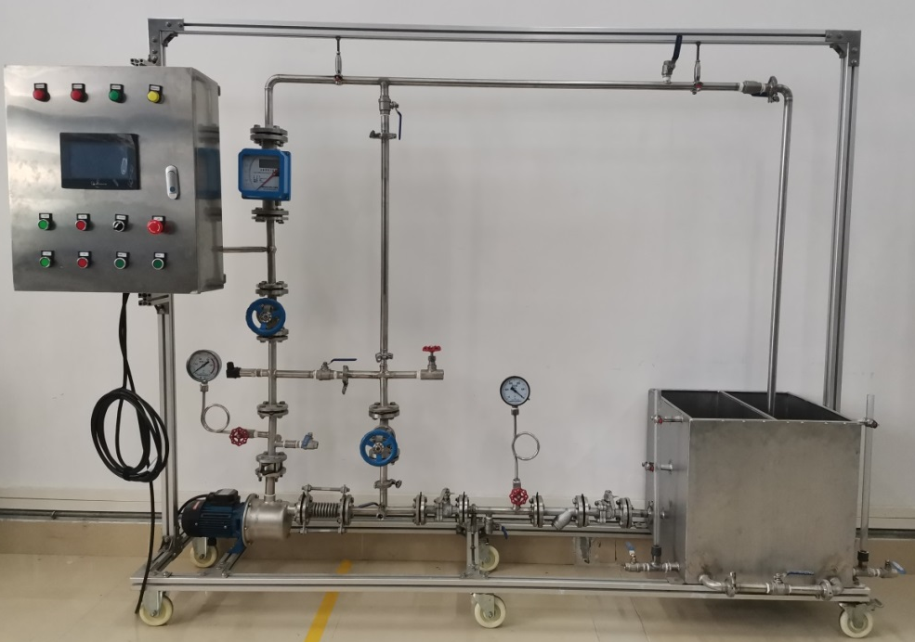
图1 混凝沉淀加药设备泵系统
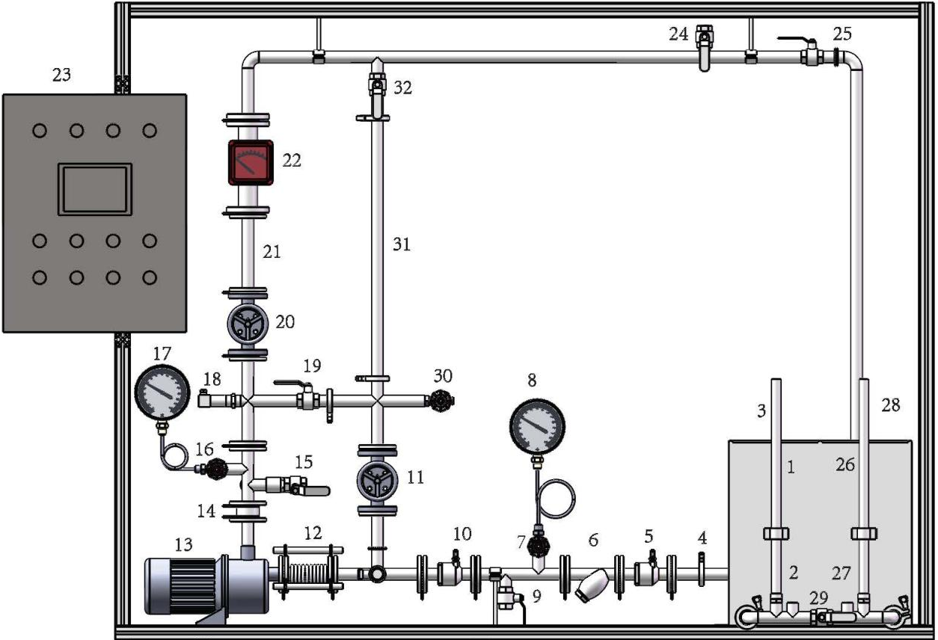
图2 混凝沉淀加药设备泵结构图
1、原水箱 2、传感器 3、原水箱液位计 4、直管 5、1#阀门 6、过滤阀 7、2#阀门 8、真空表 9、3#阀门 10、4#阀门 11、5#阀门 12、膨胀节 13、离心泵 14、止回阀 15、6#阀门 16、7#阀门 17、压力表
18、压力传感器 19、8#阀门 20、9#阀门 21、管道 22、电子流量计 23、电箱(触摸屏、启动按钮、停止按钮、变频器等) 24、10#阀门 25、11#阀门 26、回水箱 27、传感器 28、回水箱液位计 29、12#阀门
30、13#阀门 31、管道 32、14#阀门
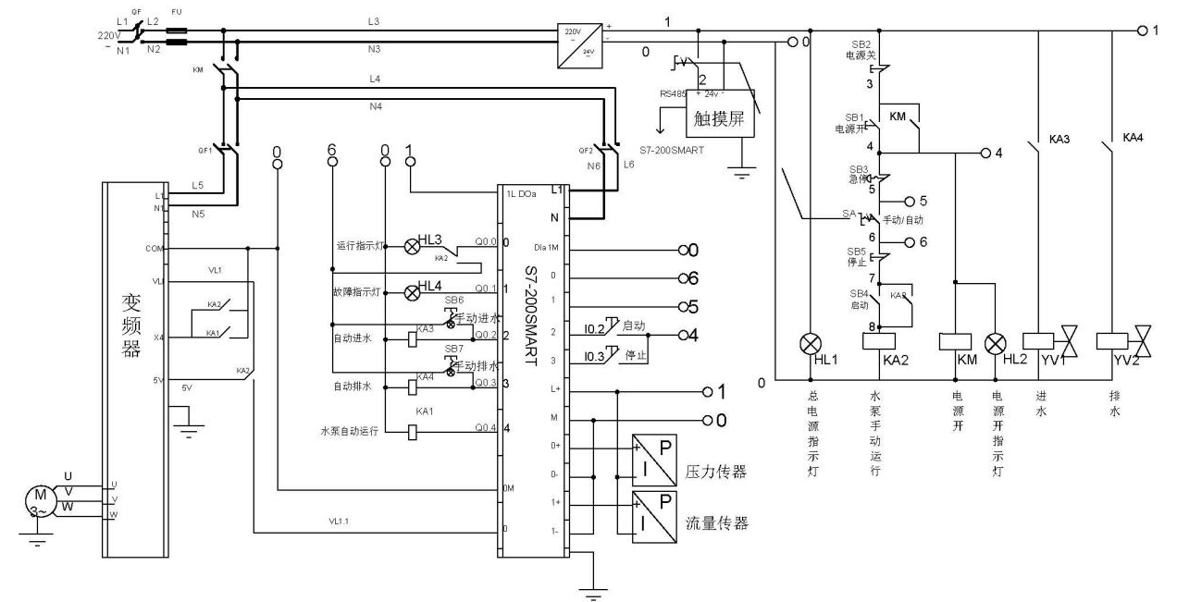
图3 混凝沉淀加药设备泵系统电气图

